Wedding Planner

# Widoki

## Moduł główny

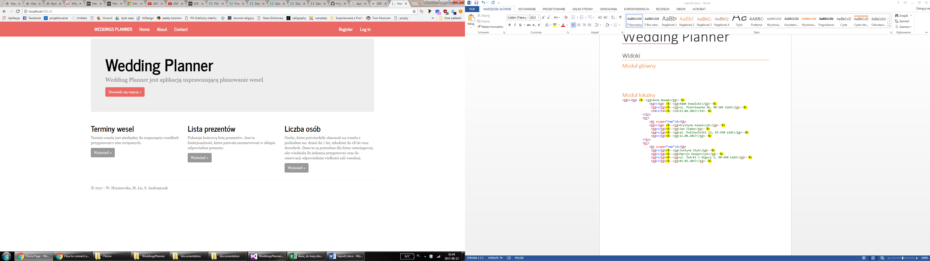

Rys. 1 Widok strony głównej

Poniżej znajduje się kod, który zawarty jest w pliku Defaults.aspx.

<%@ Page Title="Home Page" Language="C#" MasterPageFile="~/Site.Master" AutoEventWireup="true" CodeBehind="Default.aspx.cs" Inherits="WeddingsPlanner._Default" %>

<asp:Content ID="BodyContent" ContentPlaceHolderID="MainContent" runat="server">

<div class="jumbotron">

<h1>Wedding Planner</h1>

<p class="lead">Wedding Planner jest aplikacją usprawniającą planowanie wesel.</p>

<p><a href="" class="btn btn-primary btn-large">Dowiedz się więcej &raquo;</a></p>

</div>

<div class="row">

<div class="col-md-4">

<h2>Terminy wesel</h2>

<p>

Termin wesela jest niezbędny do rozpoczęcia wszelkich przygotowań z nim związanych.

</p>

<p>

<a class="btn btn-default" runat="server" href="~/date">Wyświetl &raquo;</a>

</p>

</div>

<div class="col-md-4">

<h2>Lista prezentów</h2>

<p>

Pokazuje końcową listę prezentów. Jest to funkcjonalność, która pozwala zarezerwować w sklepie odpowiednie prezenty.

</p>

<p>

<a class="btn btn-default" runat="server" href="~/presents">Wyświetl &raquo;</a>

</p>

</div>

<div class="col-md-4">

<h2>Liczba osób</h2>

<p>

Osoby, które potwierdziły obecność na weselu z podziałem na: dzieci do 7 lat, młodzież do 18 lat oraz dorosłych. Dane te są potrzebne dla firmy cateringowej, aby wiedziała ile jedzenia przygotować oraz do rezerwacji odpowiedniej wielkości sali weselnej.

</p>

<p>

<a class="btn btn-default" runat="server" href="~/number">Wyświetl &raquo;</a>

</p>

</div>

</div>

</asp:Content>

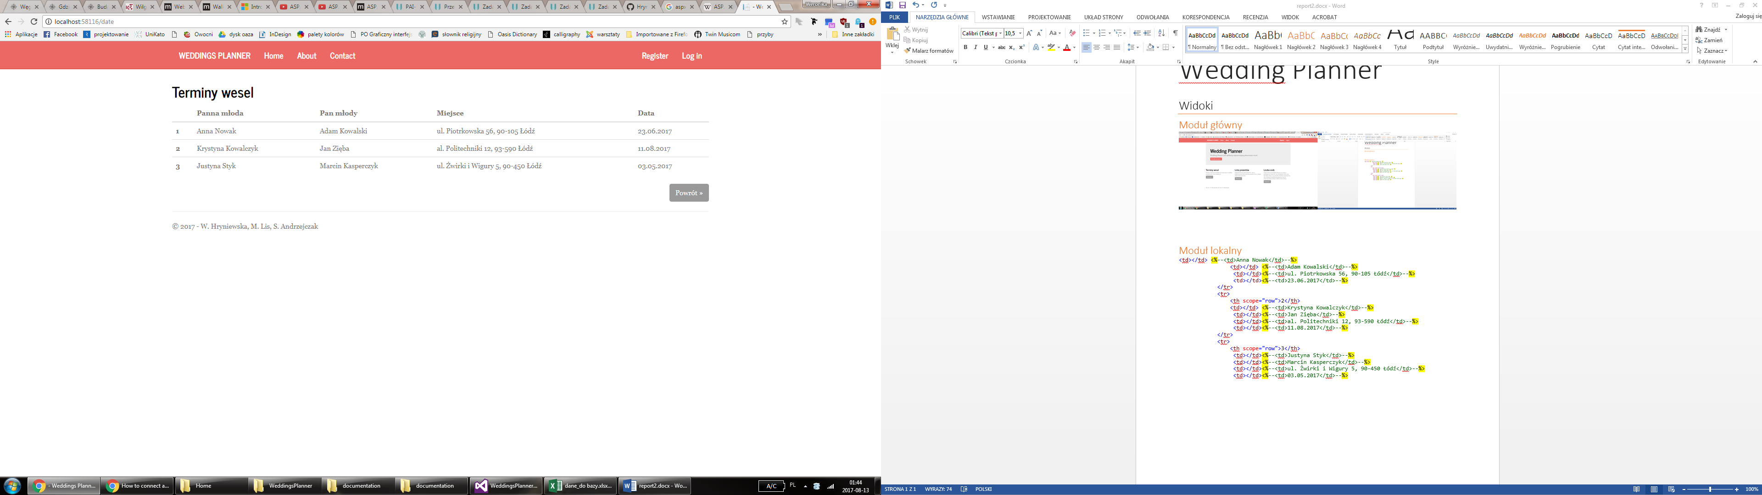

Rys.2 Widok podstrony informującej o terminach i miejscach wesel

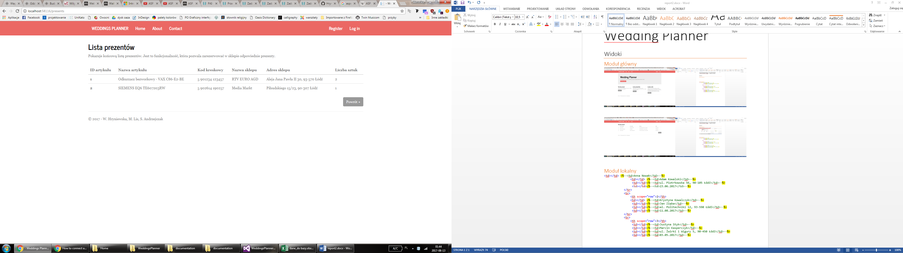

Rys. 3. Widok podstrony, na której znajduje się sumaryczna liczba prezentów

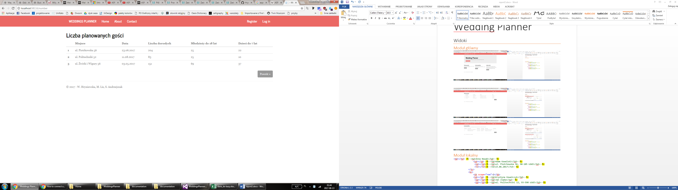

Rys. 4. Widok podstrony, na której wyszczególniona jest liczba gości w zależności od ich wieku

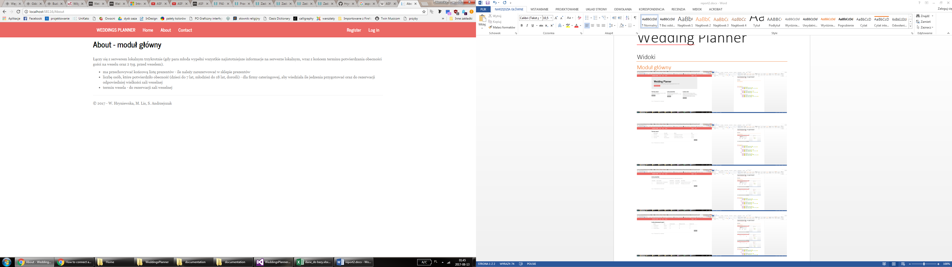

Rys. 5. Podstawowe informacje dot. funkcjonalności strony

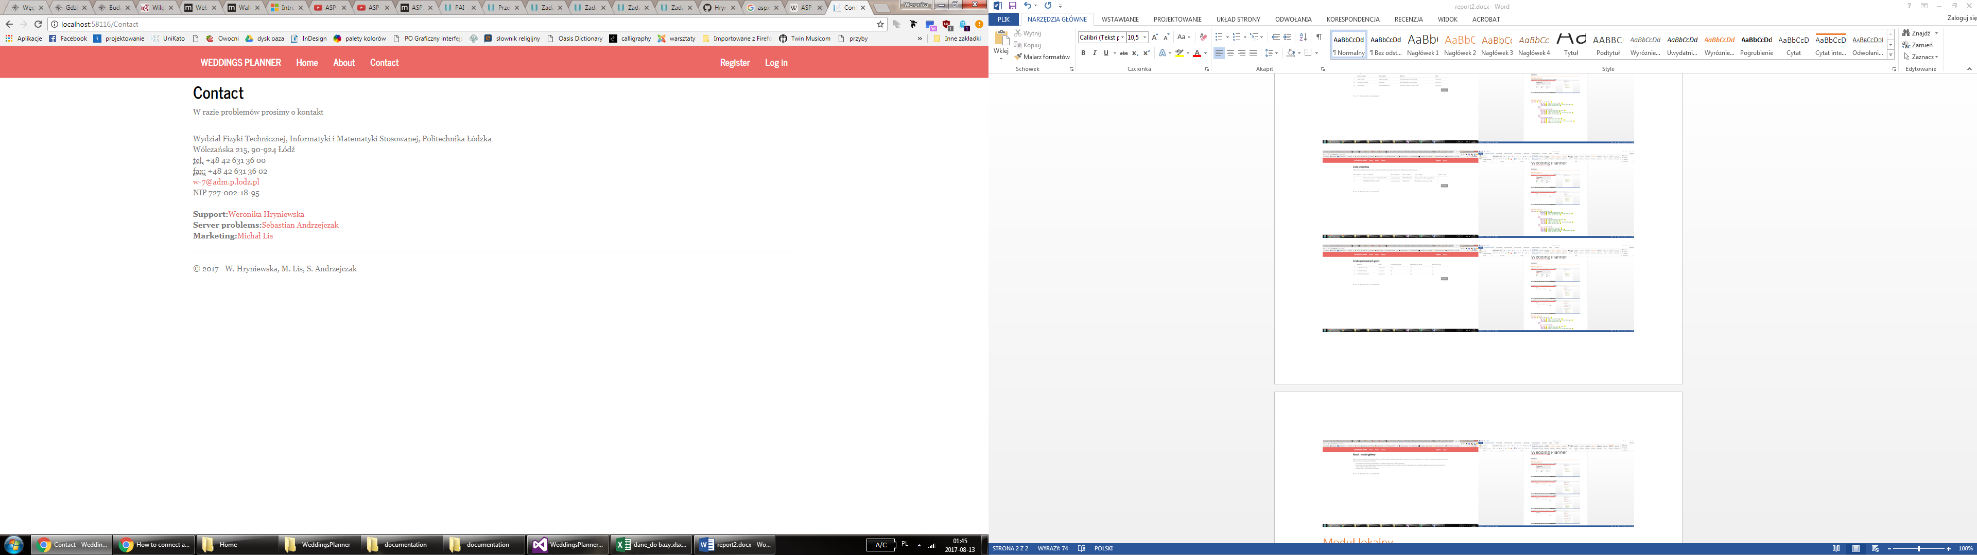

Rys.6. Informacje kontaktowe do autorów

## Moduł lokalny

//url!!! do tutoriala o tworzeniu widoku

//database

<https://msdn.microsoft.com/en-us/library/tw738475.aspx>

<https://docs.microsoft.com/en-us/aspnet/web-pages/overview/getting-started/introducing-aspnet-web-pages-2/entering-data>

<https://www.youtube.com/watch?v=Tyr1YXpNOrk>

<https://msdn.microsoft.com/en-us/library/tw738475.aspx>

<https://www.youtube.com/watch?v=EXTmMQMEnDs>

<https://www.youtube.com/watch?v=g1GpiGwDG9U>